

**Об утверждении границ охранных зон памятников истории и культуры республиканского значения, расположенных на территории города Туркестан**

***Утративший силу***

Решение областного маслихата Южно-Казахстанской области N 41/401-IV от 29 июня 2011 года. Зарегистрировано Департаментом юстиции Южно-Казахстанской области 3 августа 2011 года N 2056. Утратило силу решением Туркестанского областного маслихата от 14 сентября 2022 года № 17/215-VII

      Сноска. Утратило силу решением Туркестанского областного маслихата от 14.09.2022 № 17/215-VII (вводится в действие по истечении десяти календарных дней после дня его первого официального опубликования).

      Рассмотрев предложение акимата Южно-Казахстанской области, в соответствии с пунктом 2 статьи 36 Закона Республики Казахстан от 2 июля 1992 года "Об охране и использовании объектов историко-культурного наследия" Южно-Казахстанский областной маслихат **РЕШИЛ**:

      1. Утвердить границы охранных зон памятников истории и культуры республиканского значения, расположенных на территории города Туркестан согласно приложений 1-4 к настоящему решению.

      2. Настоящее решение вводится в действие по истечении десяти календарных дней после дня его первого официального опубликования.

|  |  |
| --- | --- |
| *Председатель сессии областного маслихата* | *К. Ержан* |
| *Секретарь областного маслихата* | *А. Досболов* |

|  |  |
| --- | --- |
|  | Приложение 1 к решению Южно-Казахстанского областного маслихата от 29 июня 2011 года № 41/401-IV |

**Границы охранных зон памятников истории и культуры**  
**республиканского значения, расположенных на территории**  
**города Туркестан**

|  |  |  |  |  |  |  |
| --- | --- | --- | --- | --- | --- | --- |
| №  п/п | Наименование памятников истории и культуры, датировка | Вид памятника | Площадь, га | | | Размер охранной зоны от границы памятника, м |
| Памятника | Охранной  зоны | Всего |
| 1 | 2 | 3 | 4 | 5 | 6 | 7 |
| 1. | Группа памятников, локализуемых на исторически сложившейся территории городища Туркестан ХV-ХІХ вв:  Мавзолей Ходжа Ахмеда Яссауи конец XIV в.,  Городище Культобе  сер. I тыс. –XIV в.,  Городище Туркестан XV –XIX вв.,  Большой Хильвет XII в.,  Мечеть Жума XIX в.,  Чилляхана (шильдехана)XIV в.,  Мавзолей восьмигранный XIV- XVI вв.,  Мавзолей  Рабии Султан Бегим XV в.,  Мавзолей безымянный (склеп) XVI в.,    Стена крепостная цитадели XVI-XIX вв.,  Баня восточная XVI-XVІІІ вв.,  Мавзолей Есим-хана XVII в.,  Ворота цитадели XVIII-XIX вв. | Градостроительства и архитектуры    Археологии        Археологии    Градостроительства и архитектуры  Градостроительства и архитектуры  Градостроительства и архитектуры  Градостроительства и архитектуры  Градостроительства и архитектуры  Градостроительства и архитектуры  Градостроительства и архитектуры    Градостроительства и архитектуры    Градостроительства и архитектуры  Градостроительства и архитектуры | 71,0 | 17,7 | 88,7 | 50 |
| 2. | Хильвет Аулие Кумчик-ата XII в. | Градостроительства и архитектуры | 0,015 | 0,265 | 0,28 | 20 |
| 3. | Комплекс железнодорожной станции 1903 г. (вокзал; депо; дома жилые; ледники) | Градостроительства и архитектуры | 16,3 | 5,2 | 21,5 | 20 |

|  |  |
| --- | --- |
|  |  |
|  | Приложение 2 к решению Южно-Казахстанского областного маслихата от 29 июня 2011 года № 41/401-IV |

**СХЕМА**

      Границы охранной зоны группы памятников истории и культуры республиканского значения, расположенных на территории города Туркестан, локализуемых на исторически сложившейся территории городища Туркестан XV-XIX вв. (Мавзолей Ходжа Ахмеда Яссауи конец XIV в.; Городище Культобе сер. І тыс. - XIV в.; Городище Туркестан XV-XIX вв.; Большой Хильвет XII в.; Мечеть Жума XIX в.; Чилляхана (шильдехана) XIV в.; Мавзолей восьмигранный XIV-XVI вв; Мавзолей Рабии Султан Бегим XV в.; Мавзолей безымянный (склеп) XVI в.; Стена крепостная цитадели XVI-XIX вв.; Баня восточная XVI-XVIII вв.; Мавзолей Есим-хана XVII в.; Ворота цитадели XVIII-XIX вв.;)

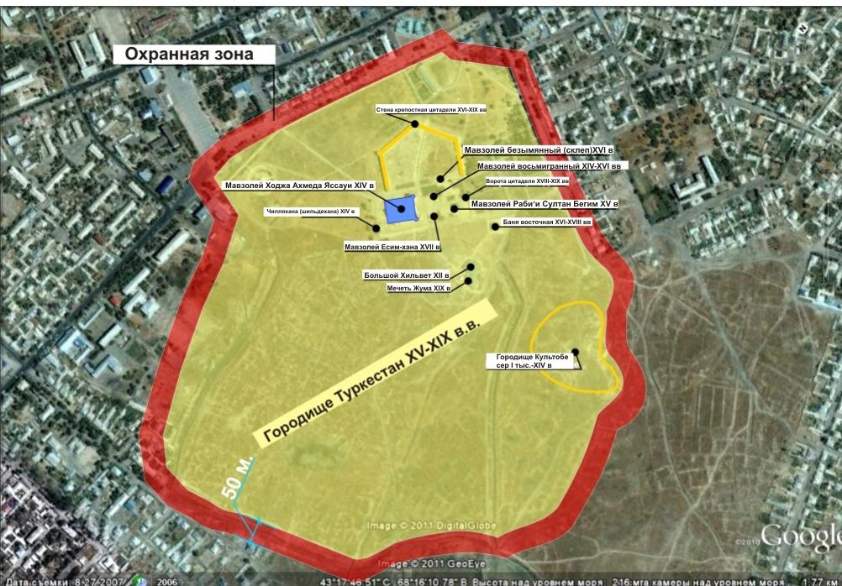

      Площадь территории группы памятников: S = 71 га.

      Площадь охранной зоны: S = 17,7 га.

      Общая площадь: S = 88,7 га.

|  |  |
| --- | --- |
|  |  |
|  | Приложение 3 к решению Южно-Казахстанского областного маслихата от 29 июня 2011 года № 41/401-IV |

**СХЕМА**

      границы охранной зоны памятника истории и культуры республиканского значения "Хильвет Аулие Кумчик-ата XII в." расположенного на территории города Туркестан

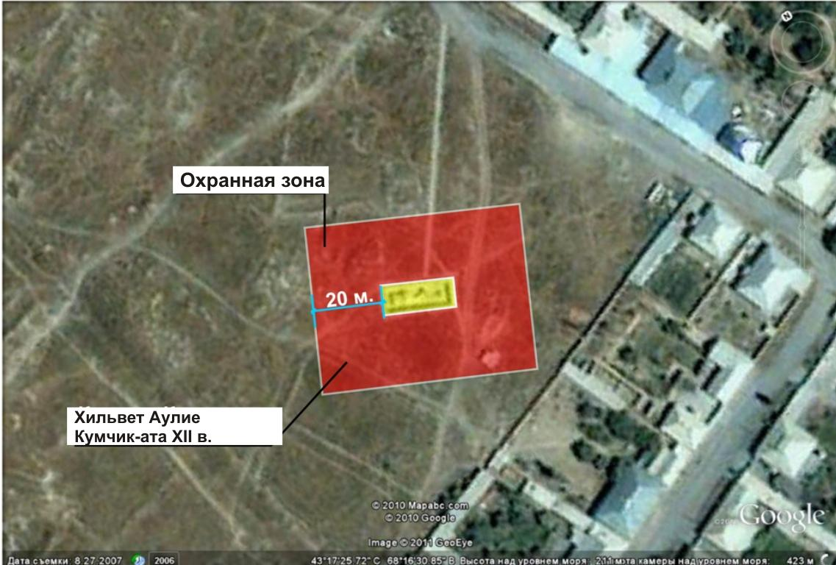

      Площадь территории памятника: S = 0,015 га.

      Площадь охранной зоны: S = 0,265 га.

      Общая площадь: S = 0,28 га.

|  |  |
| --- | --- |
|  |  |
|  | Приложение 4 к решению Южно-Казахстанского областного маслихата от 29 июня 2011 года № 41/401-IV |

**СХЕМА**

      границы охранной зоны памятника истории и культуры республиканского значения "Комплекс железнодорожной станции 1903 г. (вокзал; депо; дома жилые; ледники)" расположенного на территории города Туркестан

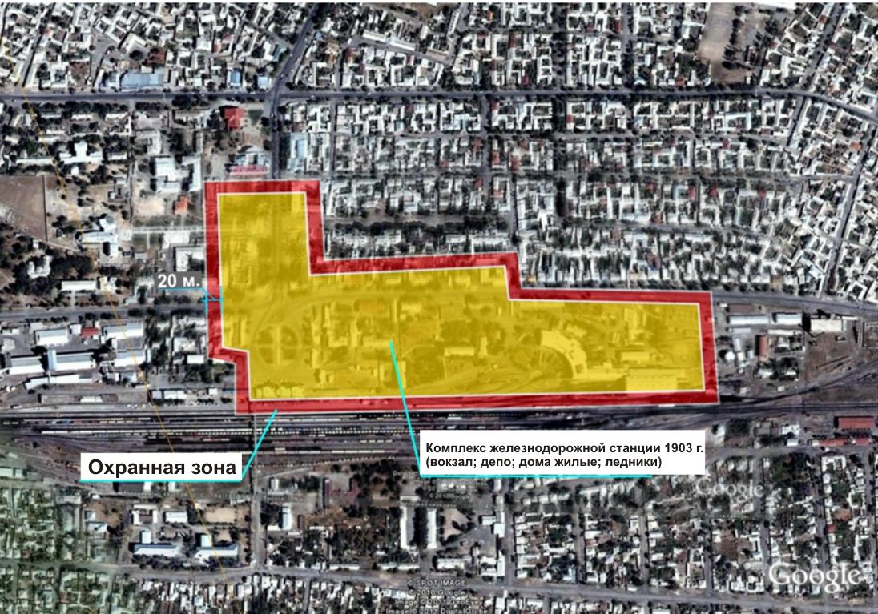

      Площадь территории памятника: S = 16,3 га.

      Площадь охранной зоны: S = 5,2 га.

      Общая площадь: S = 21,5 га.

© 2012. РГП на ПХВ «Институт законодательства и правовой информации Республики Казахстан» Министерства юстиции Республики Казахстан